EJERCICIO INTEGRADOR – GRUPO 11

Nuestro grupo de amigos adquirió una PC con un disco de 1TB y queremos instalarle la mayor

cantidad de juegos posibles de una lista de 15 juegos que armamos entre todos.

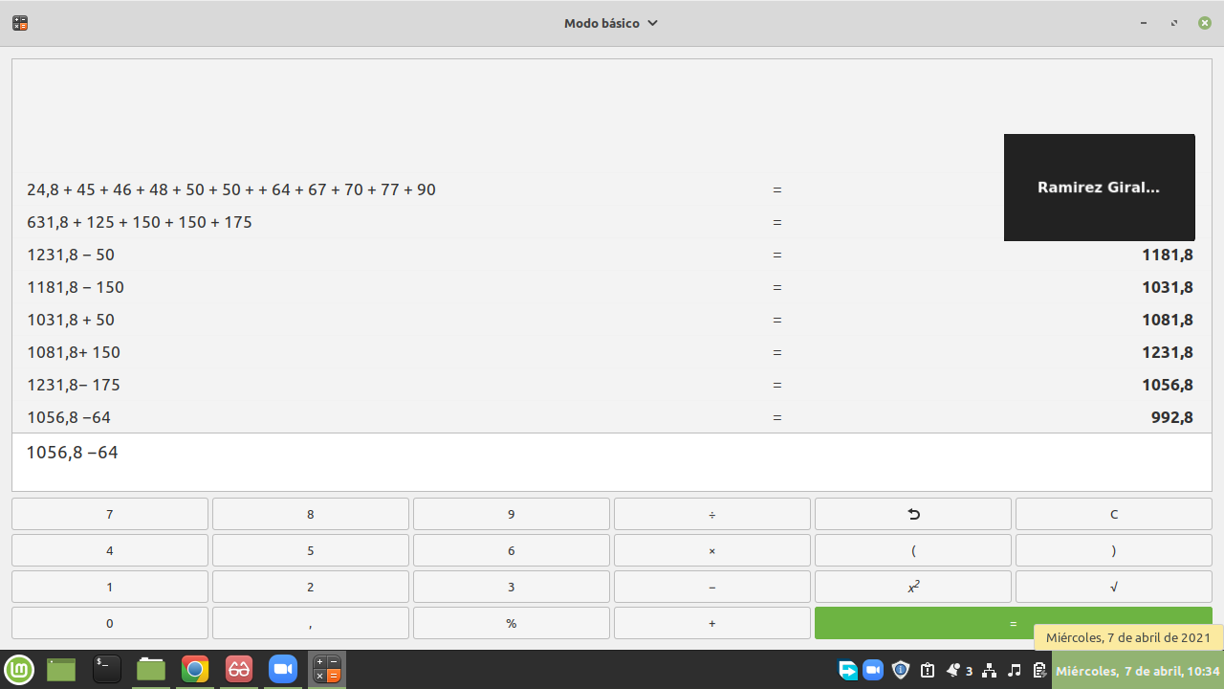

Se logró instalar 13/15 juegos, dejando por fuera Call of Duty: Warzone (175G) y DiRT 5 (64G)